A Tale of Two Trees

A Fruit for the Senses
Ibn Ezra, Bereishit 3:6
The "Tree of Knowledge" gave rise to sexual desire, and it is for this reason that the man and his wife covered their private parts... When Adam ate from the Tree of Knowledge, he "knew his wife," this knowledge being a euphemism for sexual relations. This is called ["knowing"] on account of the Tree of Knowledge. When a youth "knows good and evil," then his sexual desire begins.

Ramban, Bereishit 2:9
"And the tree of the knowledge of good and evil." The commentators have said that the fruit thereof caused those who ate it to have a desire for sexual intercourse, and therefore Adam and Chava covered their nakedness after they ate of it [the fruit]. They quote a similar expression, the saying of Barzilai the Gileadite: "Can I distinguish between good and evil?" (II Shemuel 19:36) - meaning that this sexual desire was already removed from him. But in my opinion this interpretation is not correct since the serpent said, "And you shall be like Elokim, knowing good and evil."
And if you say that the serpent lied to her, now, "And the Lord said, Behold man has become like one of us knowing good and evil" (Bereishit 3:22)...
The proper interpretation appears to me to be that man's original nature was such that he did whatever was proper for him to do naturally, just as the heavens and all their hosts do, "faithful workers whose work is truth, and who do not change from their prescribed course," and in whose deeds אhere is no love or hatred. Now it was the fruit of this tree that gave rise to will and desire, that those who ate it should choose a thing or its opposite, for good or for evil. This is why it was called the Tree of Knowledge of good and evil, for "knowledge" in our language is used to express will...
Now at that time sexual intercourse between Adam and his wife was not a matter of desire; instead, at the time of begetting offspring they came together and propagated. Therefore, all the limbs were, in their eyes, as the face and hands, and they were not ashamed of them. But after he ate of the fruit of the Tree of Knowledge, he possessed the power of choice; he could now willingly do evil or good to himself or to others. This, on the one hand, is a godlike attribute; but as far as man is concerned, it is bad because through it, he has a will and desire.

אברבנאל בראשית פרק ב
ואמנם מה היה ענין עץ חיים ועץ הדעת? כבר ידעתי דעת חז"ל שאדם הראשון אם לא חטא לא היה מת ועם היות שלא נתישר זה בעיני הראב"ע הנה באמת אינו נמנע כי כאשר יודה שעץ החיים היה מוסיף ימים להחיות אדם שנים רבות ועצומות מאד מי המונע שישוה לחיותיו ואכיותיו עד שיתמיד בחיים ולא ימות. כי אין הכוונה שהיה אדם נצחי בטבעו כאחד מצבא המרום שיהיה נמנע בו ההפסד והמות.
אבל היה נצחיותו בחסד אלהי שהכין עניני חייו באופן יוכל המלט והנצל מכל סבות המות אם מהחצוניות מההכאה וההריגה ושאר הפגעים בהיות השגחתו יתברך דבקה בו לשמרו בכל דרכיו. ואם מהתנועות הגופיות שהם פעמים רבות סבות החולי והמות במה שהניחו בג"ע כלו שאנן ושקט נח לא ילך מפה ומפה ואם מהסבות האויריות המתהפכות מהקיץ והחורף על האדם בששם אותו במבחר המקומות תחת קו השוה שלא יתהפך שם האויר התהפכו מוחש כמו שזכר א"ס. ולפי שהמזונות והמימות גם הם כפי איכותם וכמותם יסבבו חליים בגוף האדם לפי שהוא בהכרח יצטרך אל המזון לתמורת מה שניתך מלחיותיו בגופו ע"י האויר והחום הטבעי ושאר הדברים. וידוע שהתמורה בלתי שוה ונאותה למה שיותך כי אין הבשר והלחות שנעשה מהמזון כבשר והלחות שיברא עם האדם בתחלת יצירתו עד שהיה זה סבת הזקנה לפי שבשר האדם וליחותיו ישובו לו נכריים נולדים רובם מהמזון וכשירבה זה תבא המות טבעית. כי הוא כמו מי שיתן בחבית יין מים חיים בכל יום תמורת היין שיוציא משם שאין ספק שבהתמדת זה ישיב כל היין מים ותפסד צורת היין.
ולכן כדי להציל הקדוש ברוך הוא את האדם מן הזקנה ומן המות הטבעית נתן לו בתוך הגן את עץ החיים כי היה פריו כל כך נאות למזג האנושי שבאכילתו ישוב הבשר והליחות כמו אותו שניתך ממנו מבלי חלוף ולכן נקרא עץ החיים גם שהיה מונע התכת הגוף ובזה היה מאריך הימים ומתמיד אותם.
ואמנם עץ הדעת טוב ורע איני אומר שהוא רמז לכח המוליד כדברי הראב"ע אלא שהיה אילן ממש שכפי איכותו וסגולתו היה מרבה באכילתו תאות המשגל ונקרא עץ הדעת מלשון וידע אדם את חוה אשתו וידע אלקנה את חנה אשתו ואמנם מ"ש הנחש והייתם כאלהים יודעי טוב ורע ואמר ית' הן האדם היה כאחד ממנו לדעת טוב ורע אינו סותר לזה כמו שחשב הרמב"ן. וכמו שיתבאר בפי' הפסוקים ההמה במקומם.
אבל מה שכתב הרב ההוא שהיה נכון בעיניו שאדם קודם חטאו לא היה בו בחירה ורצון כי היה עושה הדברים הראויים בטבעו בשמים וכל צבאם מבלי אהבה ושנאה ושהאילן הזה היה מוליד הרצון והחפץ שיבחרו אוכליו בדבר או בהפכו לטוב או לרע באמת הוא דעת זר ובלתי מתקבל לפי שהאדם בטבעו הוא בעל בחירה ורצון כי מהיותו מורכב מחלק חמרי ומחלק שכלי היה לו בהכרח חפץ רצון ובחירה לעשות דבר או הפכו וכמ"ש חז"ל (ב"ר פרשה ט) והנה טוב זה יצר הטוב מאד זה יצר הרע רוצה לומר שכל טובו ושלמותו של אדם היה במציאות הבחירה והיכולת על הטוב על הרע כפי יצרו ואם לא היה כן לא היה אדם ולא היה מצוה אותו הקדוש ברוך הוא מכל עץ הגן אכול תאכל ומעץ הדעת טוב ורע לא תאכל ממנו כי לא תפול הצואה אלא למי שיש לו בחירה ורצון.
אלא שהאמת בזה הוא מה שזכרתי שהיה עץ הדעת ההוא מעורר ומרבה בתאוות המשגל וידוע שהיה המעט מזה דבר טוב להוליד בדומה. אבל בהתרבותו היה רע מאד ומזיק ומרחיק האדם מהשלמות ולכן קראו הכתוב עץ הדעת טוב ורע כי תחלתו ומעוטו הוא טוב ורבויו רע ומפני זה לא נקרא בשום מקום עץ הדעת רע וטוב אלא טוב ורע הטוב ראשונה והרע בסוף לפי שבתחלתו ומעוטו הו' טוב ורבויו אין ספק שמרה תהיה באחרונה.
והנה לא אסר הכתוב ממנו לאדם הראיה ולא ג"כ הנגיעה והמשוש כי זה היה מועיל לו מאד להזדווג עם אשתו ולהוליד בדומה ויעשה אותו לתכלית טוב ונאות בדרך טבעי לא ע"י תענוג בהמי ושטיפה והפלגה בחרפת חוש המשוש ולכן היו שניהם האדם ואשתו ערומים ולא יתבוששו לפי שהיו איברי ההולדה אצלם כידים וכרגלים ושאר האיברים הצריכים לתשמישו של אדם בדרך טבעי ולא היה גלוי הערוה בלתי מגונה אצלם להעדר הבחירה והרצון כ"א לפי שלא היו חושבים אותה לערוה אלא לאבר טבעי נעשה לתכלית טוב. אבל אסר יתב' לאדם האכילה מזה העץ לפי שאכילתו תביאהו להפלגת התאוה ורדיפת הפועל המגונה לשם עונג בהמי ולא לתכלית הגון ונאות שכלי כי האכילה לגמרי וספוק המזון ממנו עד שיתהפך הנזון אליו זה לבדו נאסר על האדם מפני רוב היזקו שאין רע יותר גדול ממנו. הנה התבאר ענין עץ החיים ועץ הדעת והותרה בזה השאלה הי"ג.
והתבאר ג"כ למה נברא עץ הדעת בגן אם היה דבר רע ולמה אסר אכילתו מהיות הדעת מפועל השכל והוא טוב שהיה זה לפי שראיתו גם נגיעתו היה טוב ומועיל בהולדה הדומה ומאותו צד ובחינה נברא בתוך הגן אבל אכילתו המביאה אל ההשתקעו' והתאוה אל המשגל הנוסף לא היה שלמות אליו ולכן נאסר עליו אכילתו כי לא היה ענין העץ ההוא שתשלי' אכילתו את האדם בהשגותיו וידיעותיו לא עיונו' ולא מעשיות לפי שהאדם שלם נברא בפעולות שכלה ולא היה ג"כ חסר ההכנה לפעל המשגל ותאותו כמו שכתב הראב"ע שלא היה חסר רק טוב ורע בדבר אחד לבדו שרצה בזה על המשגל כי הנה גם ממנו היה יודע כל הצריך לשלמותו וקיומו אבל היה הדע' הזה פרטיי בטוב ורע המשגל והיא א"כ ענין המצוה לאדם שלא ירדוף אחרי שטיפ' תאותו בזימה והותרה בזה השאלה הי"ד כי על כן נאמר בצואה מכל עץ הגן אכול תאכל כלומר אכול מהם מה שתרצ' פעמים רבות אבל מעץ הדע' שהתחלתו ומעוטו טוב והרוב ממנו רע לא תאכל ממנו כי האכילה הוא ענין ההשתקעות נוסף על שאר השמושי' הנזכרים. וזה כענין הרופא שיתן ביד החולה תפוח מרקחת מעשה רוקח לפקחו בעצם רוחניותו או להעטישו שיזהירנו שלא יאכל ממנו פן יזיקנו כי לא נעשה לאכילה וכאלו אמר לו די לך לענין הכרח ההולדה בריאה ובנגיע ובריח. אבל האכילה בהשתקעו' גדול בענין המשגל והשתנות עצם הנזון אליו לא תאכל.

אברבנאל בראשית פרק ג
ואחרי הודיע אלהים אותך את כל זאת יקל עליך להתיר מה שהוקשה אל הרב המורה באמרך שאדם הראשון קודם חטאו היה יודע הטוב והרע והאמת והשקר כי שלם היה בשכלו העיוני והמעשי אבל היתה ידיעתו בהם בהכרח שכלית ולא בידיע' שמושית חמרית ובזה היה מתדמ' לעליונים וידיעתו לידיעת' וכאשר חטא באכילת העץ עזב שמוש שכלו המדעי ובחר בשמוש חושיו החמריי' ורדף אחרי תאות המשגל שבה טוב מצד מה ורע מצד מה כמו שביארתי.
ולכן אחר חטאו קנה ידיעה חושיית חמרית ואבד ידיעה שכלית רוחניית וכדי בזיון וקצף. זו היא התשוב' הנאות' לקושי' ההיא כפי פשוטי הכתובים והאמת בעצמו. ועל זה אמר כאן ית' הן האדם היה כאחד ממנו לדעת טוב ורע ר"ל לא היה אדם חסר בתחלת בריאתו ולא בלתי יודע הטוב והרע כי הוא קודם חטאו היה כאחד ממנו הרוחניי בידיעת הטוב והרע לפי שהיה יודע אותם בידיעה שכלית כמונו לא חמרית וחושיית נמשל כבהמות נדמו ולזה כיון רש"י במה שכתב הרי הוא יחידי בתחתונים כמו שאני יחיד בעליונים ומה הוא יחידותו לדעת טוב ורע.

R. Hirsch
For as long as man and women were both one body, having the same spirit, serving the One God, as long as with body and soul they come up to the ideal of Man being in the likeness of God, for so long was their body pure and holy like their soul, spiritual and sensual, body and soul, both given by God for the fulfillment of their human mission... The pure human soul, the moral life of the senses, are no whit less holy than the soul, the spiritual life... But as soon as man hands over the reins to his sensuousness, does not exercise moral energy to raise his sensual life up into the realm of godliness, but on the contrary, by his sensuality his godliness itself gets dragged down into the unfree state of the senses, then at once he has to be ashamed of his nakedness.

Rabbi Mordechai Breuer
Thus, man passed all at once from childhood to adulthood. The slow development that passes over every individual, little by little, fell upon Adam suddenly and all at once. A moment earlier he had been perfect and innocent, pure as a child - and now he is already an adult. Together with all the good in an adult's world, he acquired also all the bad - the splitting and the rift, the shame and the sin. In contrast to the adults in our world, however, it was he who brought all this evil upon himself. It was not part of the natural order of things that he should reach maturity. It was not the way of the world that imposed upon him the spiritual rift between free willed devotion to spiritual knowledge and drunken addiction to physical desire. Rather, it was he, through the exercise of his free will, who brought this all upon himself.

Food for Thought
Moreh Nevuchim I, 2
Years ago a learned man propounded as a challenge to me a curious objection... This is what the objector said: It is manifest from the clear sense of the biblical text that the primary purpose with regard to man was that he should be, as the other animals are, devoid of intellect, of thought, and of the capacity to distinguish between good and evil. However, when he disobeyed, his disobedience procured him as its necessary consequence the great perfection peculiar to man... Now it is a thing to be wondered at that man’s punishment for his disobedience should consist in his being granted a perfection that he did not possess before, namely, the intellect…?
[The answer:] For the intellect that God made overflow unto man and that is the latter’s ultimate perfection, was that which Adam had been provided with before he disobeyed. It was because of this that it was said of him that he was created in the image of God and in His likeness. It was likewise on account of it that he was addressed by God and given commandments, as it says: "And the Lord God commanded, and so on" (Bereishit 2:16). For commandments are not given to beasts and beings devoid of intellect. Through the intellect one distinguishes between truth and falsehood (אמת ושקר), and that was found in Adam in its perfection and integrity. Fine and bad (טוב ורע), on the other hand, belong to the things generally accepted as known, not to those cognized by the intellect. For one does not say: it is fine that heaven is spherical, and it is bad that the earth is flat; rather one says true and false with regard to these assertions...
However, when he disobeyed and inclined toward his desires of the imagination and the pleasures of his corporeal senses, inasmuch as it is said: "That the tree was good for food and that it was a delight to the eyes" (Bereishit 3:6), he was punished by being deprived of that intellectual apprehension. He therefore disobeyed the commandment that was imposed upon him on account of his intellect and, becoming endowed with the faculty of apprehending generally accepted things, he became absorbed in judging things to be bad or fine.

אברבנאל בראשית פרק ג
- ויותר נכון היה לדעתו כפי זה הדעת לפרש הכתוב באופן אחר והוא שהקב"ה אמר למלאכיו הרוחניים כמלעיג על דברת אדם הן האדם היה כאחד ממנו ר"ל הלא ראיתם שנעשה האדם כאחד ממנו בעבור שידע טוב ורע באכילת העץ כמו שחשב ושאמרו אחר זה ועתה פן ישלח ידו היה כ"כ בדרך הלעג כאומר ועתה ירא אני אולי ישלח ידו ולקח גם מעץ החיים ואכל וחי לעולם ואז יהיה נצחי וידמה לאחד ממנו בידיעתו ונצחיותו. ולכן יהיה מן הראוי שישולח מן הגן לעבוד את האדמה כי החק הזה ראוי שיהיה אליו שיהיה עובד אדמה לא שידמה לעליון. ואמר כי ממנה לוקח להגיד שלא נולד בתוך הגן כי חוץ ממנו נולד והובא שמה וזהו טבעו ואעיקריה קאי לא שיהיה כאחד ממנו. ולא יחשוב שילך לעבוד את האדמה וישוב לגן כי מגורה יהיה בהחלק משם והוא אמרו עוד ויגרש את האדם וישכן מקדם לג"ע את הכרובי'. כלומר שגרשו משם ושם שומרים בדרך לבלתי יוכל לשוב בגן וכל זה כדי לשמור את דרך עץ החיים שאחרי שאכל מעץ הדעת לא היה אפשר שיאכל ג"כ מעץ החיים כי הם דברים בלתי מתחברים יחד והוא אצלי פירוש נאה בפסוקים אלו נמשך לדעת הרב ויותרו בו השאלות הל"ט והמ' והמ"א ע"פ דרכו.
- וגם אפשר לפרש בפסוקים האלה פי' אחר נמשך לדעת הרב והוא שאמר ית' ע"ד התימה הן האדם היה כאחד ממנו. ר"ל האם היה אדם כאחד ממנו כשבראנו אותו בצלמנו כדמותנו כדי להגיע לתכלית הפחות הזה שהוא לדעת טוב ורע בודאי לא היתה הכוונה מתחלה בבריאתו לתכלית הזה. ועתה כיון שנטה אל הידיעה הפחותה הזאת ראוי שישולח מג"ע כדי שלא ישלח ידו ולקח גם מעץ החיים ואכל וחי לעולם כי כיון שאכל האסור עליו יהיה מעונשו שימנעו ממנו המותר לו מדה כנגד מדה.
- גם אפשר לפרש הפסוק הזה באופן ג' והוא שמלת פן הוא לשון אולי. ושהיה רצונו ית' שישוב האדם בתשובה ויעזוב אכילת עץ הדעת ויאכל מעץ החיים ר"ל שישוב מדרכו הרעה אשר בחר להשתקע במפורסמות ויחזור לעיין במושכלות העיוניות שהוא נרמז לעץ החיים לדעת הרב. ובזה יחיה האדם בהשארות מתמיד לנפשו ושעל כן צוהו שילך לעבוד את האדמה ר"ל שיתן חלק לחמרו וגופו בשגם הוא בשר. ויגרש את האדם כלומר שגרשו מהעיון התמידי הפשוט אבל צוהו שיאחז בזה וגם מזה אל ינח ידו וכדי להביאו לשלמות השכין מקדם לג"ע שהוא שם מורה על ההשכלה את הכרובים והם הכח המחשבי והשכלי שבאדם עם היות הנצתם בלתי עומד בהם לסבת להט החרב המתהפכת והוא הדבקות אשר יש לו עם החומר וזה כלו לשמור את דרך עץ החיים שישמור אותם האדם באופן שיקנה מעץ החיים וחי לעולם ותהיה מלת לשמור מלשון ואביו שמר את הדבר שהוא ענין התקוה והתוחלת הנכסף. ואולי לזה אמרו בב"ר (פרשה כ"א) א"ר אבא בר כהנא ועתה פן ישלח ידו מלמד שפתח לו הקדוש ברוך הוא פתח של תשובה. אין ועתה אלא תשובה כמא דתימא ועתה ישראל מה ה' אלהיך שואל מעמך כי אם ליראה. וכבר העיר הרב המורה לפירוש הזה בהקדמת ספרו באמרו ז"ל ואפי' האור ההוא הקטן אשר יזרח עליו אינו תדיר אבל יציץ ויעלם כאלו הוא להט החרב המתהפכת. וכתב עליו הנרבוני בפירושו לאותו מקום כי במחשב והשכל יקח מעץ החיים פן ישלח ידו אם יזכה אלא שההצצה אינה עומדת תמיד לסבת ההיולי המתהפך ללהט ע"כ רצה שהמכונים לקנין עץ החיים אינו הלהט אלא הכרובים שהם העוזרים אליו כי במחשב השכל יקח מעץ החיים. ופי' פן ישלח ידו שלא היה כמתירא מזה אלא כאומר אולי יזכה לזה ושלהט הוא החמרי המונע. וגם הרלב"ג בפירושו לתורה נמשך לדעת הזה המשך מה. הלא כתבתי לך דרכי הפירושים אשר ראיתי בפסוק הזה לישב דעת הרב המורה כפי שרשיו:

R. David Fohrman - https://www.aish.com/jl/b/eb/ge/?s=bc
How are "true" things different than "good" things?

When I say something is true, I'm describing objective reality. I'm telling you that something is out there; it's real. And it's real whether I like it or not. If we talk about morality as a matter of true and false, then, this might be shorthand for saying that making moral choices involves discerning something objective. It involves figuring out what the right thing to do is; what my Maker expects of me -- and then trying to align my behavior with that "truth".

How then, do we see virtue differently when we call it "good" rather than "true"? While the word "true" has a core meaning of "real", the word "good" is not quite as objective a term. For example, what else does "good" mean besides "that which is ethically correct"? Its other meaning is: "that which is pleasing". When I say something is good, what I am really telling you, in a subtle way, is that I approve of it; that it is desirable.

Perhaps, then, Maimonides means the following: The shift from a world of true and false to a world of good and evil was a shift between a world where my essential choice was an objective one, to a more subjective world -- a world in which my desire intrudes and becomes an inescapable part of the moral calculus...

As we suggested earlier, the "Tree of Knowledge" was deeply associated with desire -- it appealed to us at all conceivable aesthetic levels, from the most base (taste) to the most profound (mind). Perhaps the mysterious tree of knowledge was really a tree of desire. And perhaps the most fundamental ramification of our choice to eat from it was simply this: The role that desire plays in our lives would become forever changed.

To explain: In the pre-tree world, desire was more easily controlled. It was a natural part of man -- but a part that was in equilibrium with the rest of us. It was less likely to blind-side us. In the post-tree world, that can no longer be taken for granted. Desire brandishes a higher profile in man's psyche. It remains ever present, in the background, always a force to be reckoned with. Desire becomes a lens through which I view things. I no longer see a clear world of "true" and "false"; I now see something that is ever so slightly different. I see "good" and "evil".
…
And let's talk about the other side of the coin. When a kid pushes away a plate of broccoli because he says it's "bad" and prefers the pizza because it's "good" -- he is not dispassionately telling you about the quality and nutritional benefits of the food. He's telling you what he likes and what he doesn't like. In a curious kind of way, he is actually telling you more about himself than he is about the food.

Similarly, when the Torah speaks of "knowing good and evil", perhaps this is shorthand for a new way of looking at moral choices. Yes, I am still trying to figure out what God wants of me -- at least overtly. But there's another factor that can potentially cloud my vision: It's not only about what G-d wants anymore; it's also about what I want. Inside of every moral decision is a little bit of pizza and broccoli. My own desires are now an inescapable part of the picture; I am seeing right and wrong "from the inside" now. I can rise above these desires, but doing so is not as easy as it seems.
…
"My elderly mother needs help organizing her house before she moves -- but my kid needs me to help him prepare for finals. Who do I spend the evening with?

"Should Billy lie to the teacher to protect his friend Bobby, when the teacher asks him whether Bobby was cheating on his test?"

It's a dark and rainy night in Manhattan. You throw your trusty Chevy Suburban into reverse and begin to back out of your parking spot, when you hear a sickening thud. You get out of the car to behold, right behind you, a shiny black Lexus convertible -- with a badly dented front end. You look around. The street is entirely dark, not a soul to be seen. Do you leave a note or not?
…
That world changed -- we changed -- when we ate of the Tree of Knowledge. After partaking from this wellspring of desire, I would suggest, Adam and Eve sensed that the engine that burned inside them was more powerful than it had been before. Yes, their heightened desire made them greater beings, more like God Himself, the Ultimate Creator:

...you shall be as gods, knowing good and evil... (Genesis 3:5)...

But there was a hitch: Humanity traded in its engine for a more powerful one -- but it was still left with the same steering wheel as it had before. The delicate balance between passion and intellect was altered. In the post-tree world, Adam and Eve -- all of us, really -- were left to struggle with the dilemma: How does one direct a powerful, massive engine, with a small, easily overmatched intellect?

Disobedience
Benno Jacob, cited by Nechama Leibowitz, Iyyunim Chadashim be-Sefer Bereishit, p. 20
The tree distinguished between good and evil, between the permitted and the forbidden, between life and death, independent of the specific content of the command. On the contrary, the man's test was to see whether he would be influenced by practical considerations regarding the utility of the command, whether he would direct his will solely to obey the Commander. The man was given the command so that he should not think that he is God, but rather he should know that he has a Master and Commander. The fruit of the tree was not harmful, nor did it contain deathly poison. On the contrary, it was good to eat.

R. David Fohrman, https://www.alephbeta.org/playlist/story-of-haman-in-eden
God is our parent in heaven, we are His child, He's given us this gift, all of these trees. What does He want? He wants us to enjoy eating from all of these trees. He says: Mikol eitz hagan achal tochel – from all of these trees you shall eat, surely eat. It's the first positive command in the Torah, enjoy all these trees. He just wants us to understand that the trees came from Him. How do we convey that understanding? There's one tree that's His; by honoring the prohibition not to partake of God's own tree, that's the way we convey our understanding that we're guests in the Garden, that we're not the owners, that we're there at God's pleasure. That what He's given us with all these trees are His gifts, and when we enjoy them, we're enjoying what He has lovingly bestowed to us.

Impatience
חתם סופר
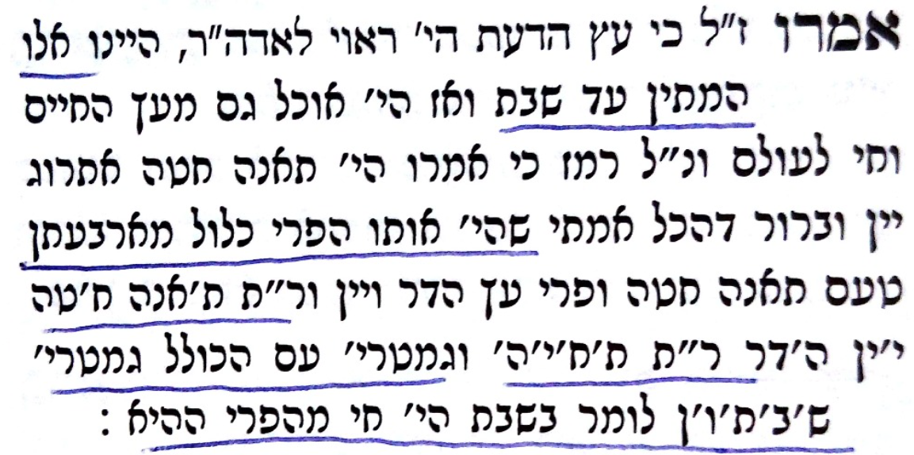  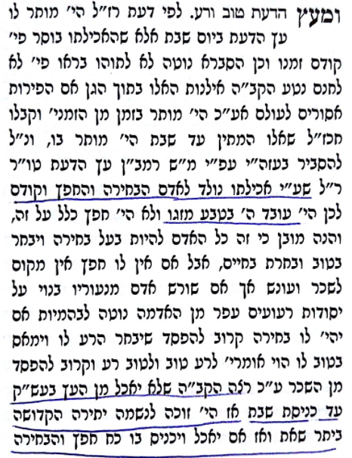  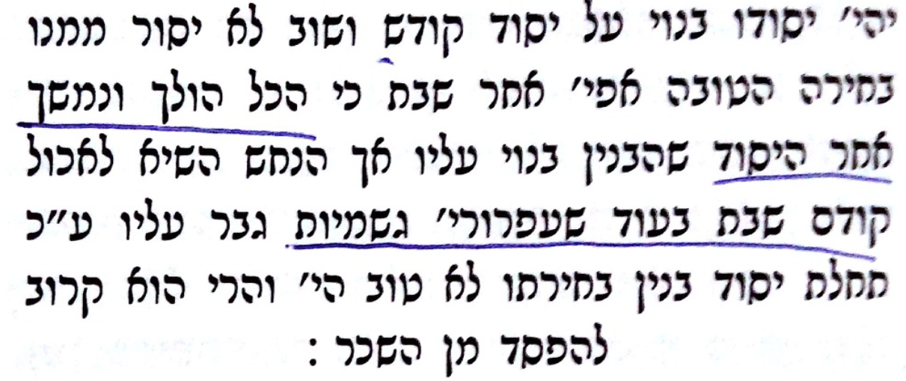 | 